Ofício Vereador Nº 1894/2022

São Roque, 19 de outubro de 2022.

Prezado Senhor,

Venho, por meio deste, cordialmente solicitar ao Departamento de Saúde providências urgentes com relação da substituição do toldo da Unidade de Saúde do Villágio Emília na Vila Mike.
O toldo, que deveria servir de proteção àqueles que buscam atendimento no Posto de Saúde, está completamente danificado a mais de três meses de modo que não cumpre o seu papel, seja dia de chuva ou sol intenso.
Na certeza de que dispensará especial atenção a este Ofício, desde já agradeço, renovando meus mais sinceros protestos de elevada estima e de distinta consideração.

Atenciosamente,

Rogério Jean da Silva
(Cabo Jean)
Vereador

À Ilustríssima Senhora
SIMONI CAMARGO ROCHA
MD. Diretora do Departamento de Saúde da Prefeitura Municipal da Estância Turística de São Roque – SP

PROTOCOLO Nº CETSR 19/10/2022 - 13:59 12840/2022
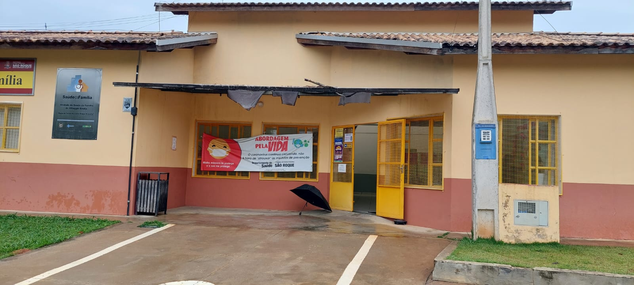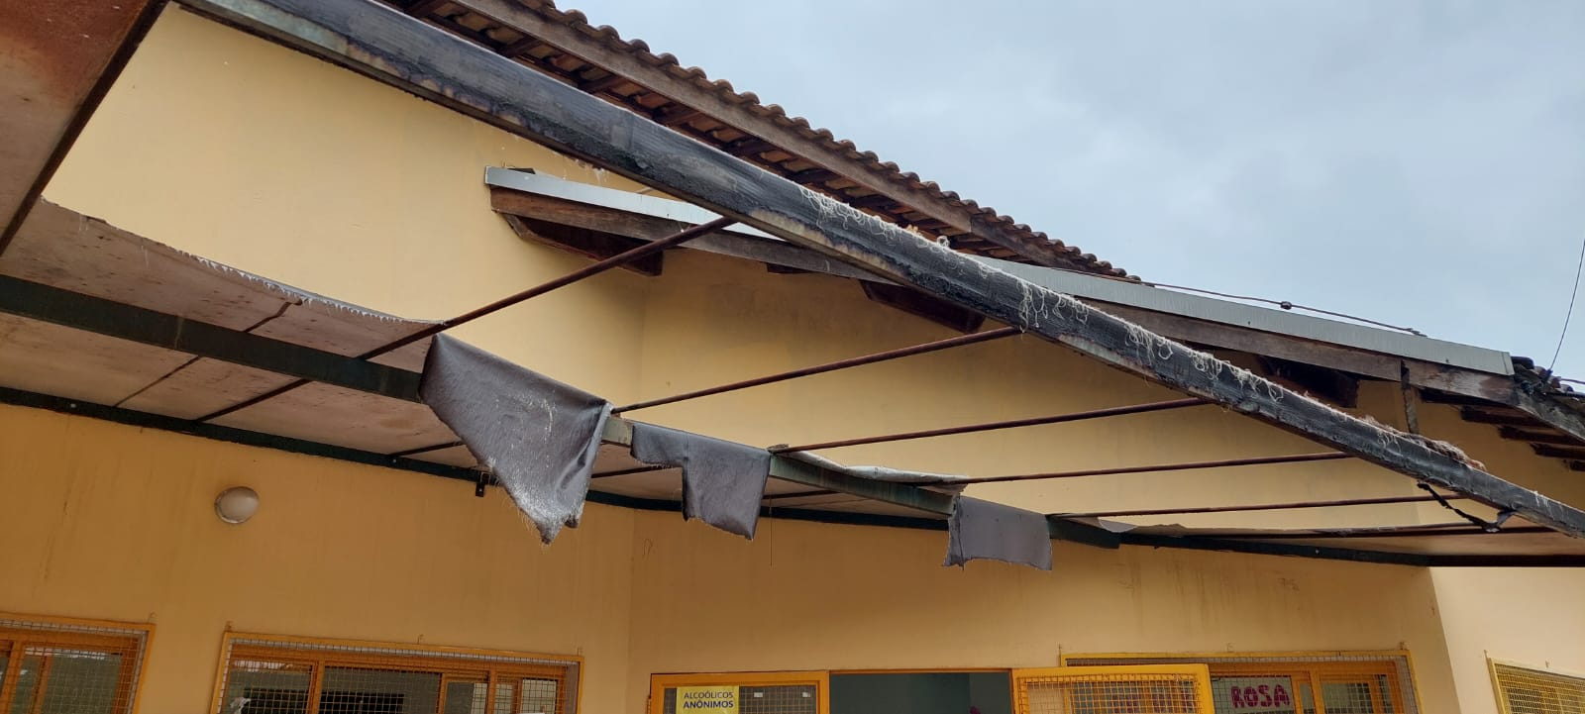

PROTOCOLO Nº CETSR 19/10/2022 - 13:59 12840/2022
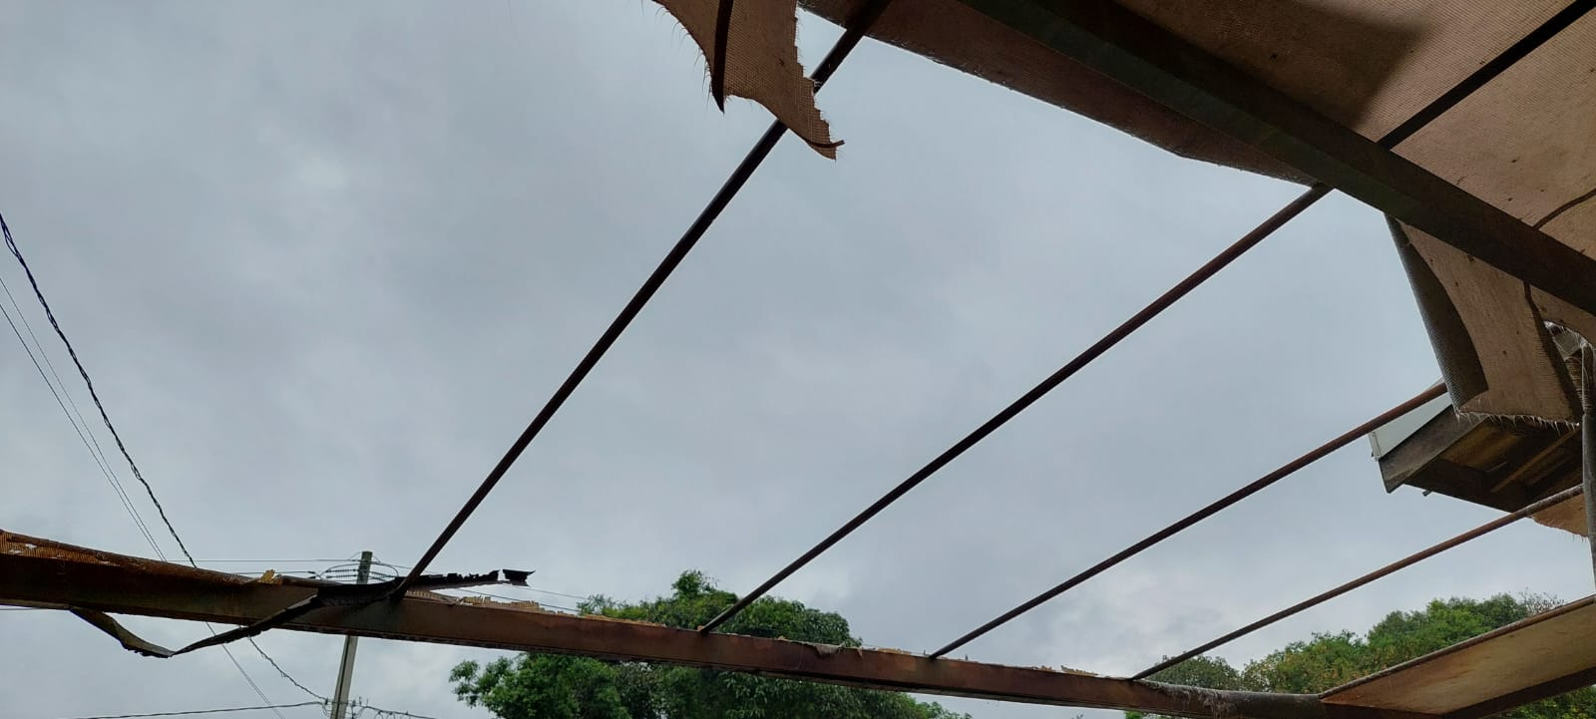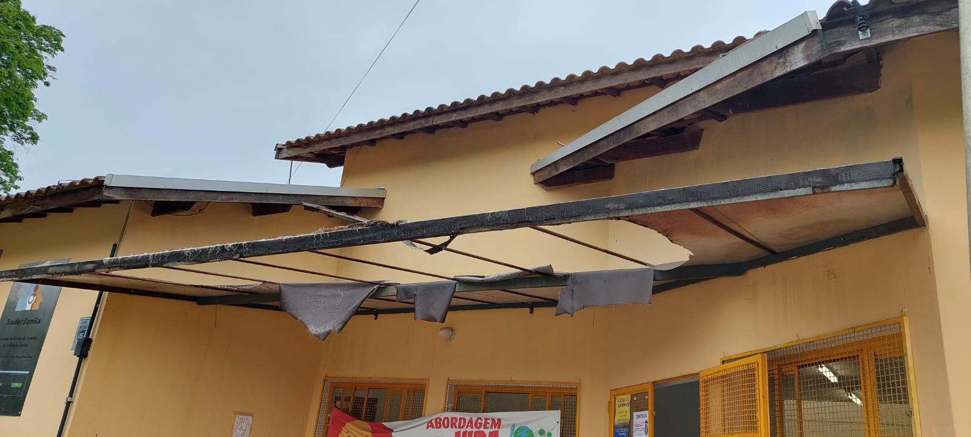

PROTOCOLO Nº CETSR 19/10/2022 - 13:59 12840/2022

